Логические задачи Фамилия Имя ________________

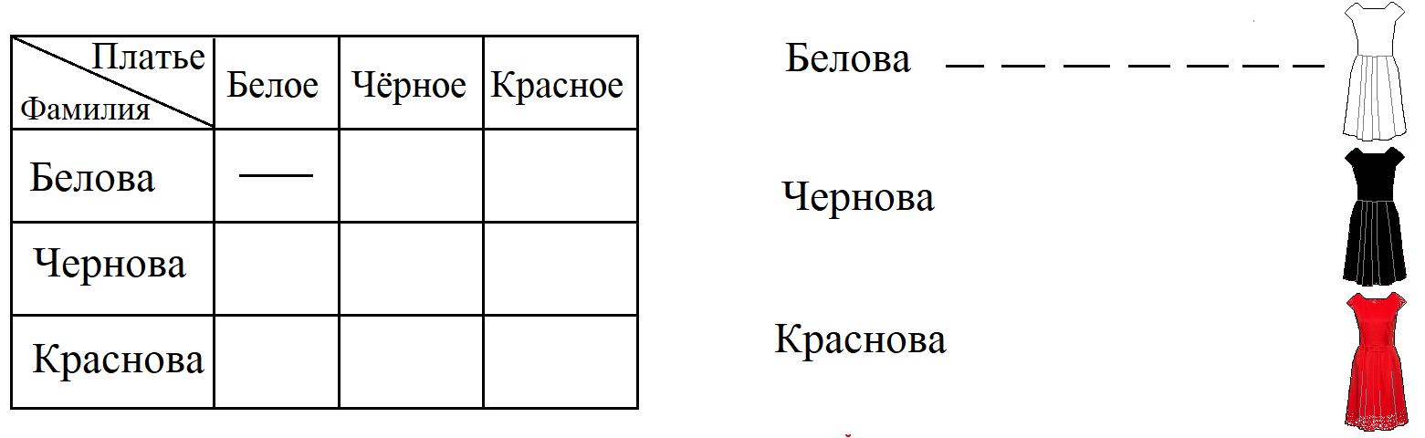
4. Встретились три подруги — Белова, Краснова и Чернова. На одной из них было чёрное платье, на другой — красное, на третьей — белое. Девочка в белом платье говорит Черновой: «Нам надо поменяться платьями, а то у всех троих цвет платьев не соответствует фамилиям». Кто в какое платье был одет?

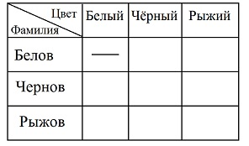
5. Встретились три друга: скульптор Белов, скрипач Чернов и художник Рыжов. «Замечательно, что у одного из нас белые, у другого чёрные, а у третьего рыжие волосы. Но ни у кого цвет волос не соответствует фамилии», заметил черноволосый. «Ты прав», — сказал Белов. Какой цвет волос у художника?

6. Коля, Боря, Вова и Юра заняли первые четыре места в соревновании. На вопрос, какие места они заняли, трое из них ответили:

1) Коля — ни первое, ни четвёртое;

2) Боря — второе;

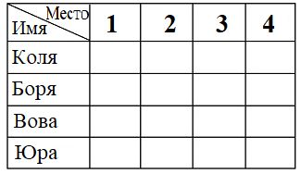
3) Вова не был последним.

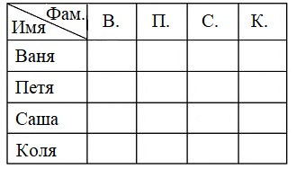
7.* Ваня, Петя, Саша и Коля носят фамилии, начинающиеся на В, П, С и К. Известно, что: 1) Ваня и С. — отличники; 2) Петя и В. — троечники; 3) В. ростом выше П.; 4) Коля ростом ниже П.; 5) Саша и Петя имеют одинаковый рост. На какую букву, начинается фамилия каждого мальчика?

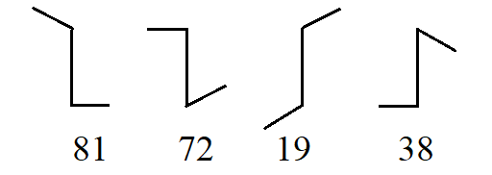
8. В «Большой хронике» английского монаха Матвея Парижского (ок. 1200–1259) рассказывается о системе записи чисел, меньших 100, которую привёз из Греции в Англию архидиакон Иоанн Бейзингсток. Даны четыре записи, сделанные в этой системе, и их числовые значения:

_ _ _ _ _ _ _ _

Задание 1. Запишите арабскими цифрами ещё три числа. Поясните Ваше решение.

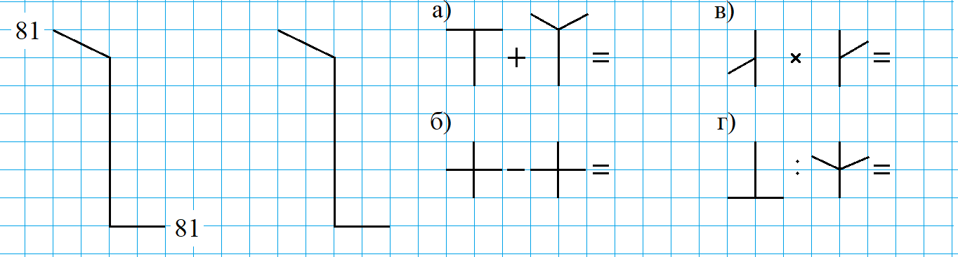
Задание 2. В «Большой хронике» говорится, что самое достойное из чисел 55. Почему?

Рассуждение с предположением (метод от противного)

9. Одна из трёх девочек разбила чашку. Аня сказала: «Это Маша». Маша и Света тоже что-то сказали, но так тихо, что никто не услышал. Потом оказалось, что правду сказала только одна девочка, она и разбила чашку. Так кто же разбил чашку?

10. Три друга Коля, Олег и Петя играли во дворе, и один из них случайно разбил мячом оконное стекло. Коля сказал: «Это не я разбил стекло». Олег сказал: «Это Петя разбил стекло». Позднее выяснилось, что одно из этих утверждений верное, а другое — нет. Кто из мальчиков разбил стекло?

11. В лесу проводился кросс. Обсуждая его итоги, одна белка сказала:
«Первое место занял заяц, а второй была лиса». Другая белка возразила: «Заяц занял второе место, а лось был первым». На это филин заметил, что в высказываниях каждой белки одна часть верная, а другая — нет. Кто был первым, кто вторым?

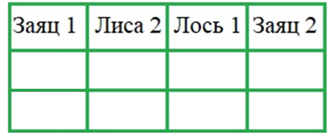
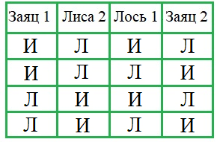
Способ 1 Способ 2

12. Четыре ученика — Витя, Петя, Юра, Сергей — заняли на математической олимпиаде четыре первые места. На вопрос, какие места заняли, были даны ответы:

а) Петя — второе, Витя — третье;

б) Сергей — второе, Петя — первое;

в) Юра — второе, Витя — четвёртое.

Кто какое место занял, если в каждом ответе правильна лишь одна часть?

13. На острове есть всего два города A и B. В городе A живут правдивые люди, а городе B — лгуны. Путешественник встретил островитянина на дороге, соединяющей эти города. Он не знал в какой стороне какой город и кем был островитянин — правдивым человеком или лгуном, но, задав всего один вопрос, сумел определить положение обоих городов. Какой вопрос мог задать путешественник?

Дерево возможностей

14. За круглым столом сидят: правдивые люди — они всегда говорят правду, лгуны — всегда лгут, марсиане — говорят правду только марсианам, а остальным лгут. Каждый из шести сидящих за столом произнёс соседу слева одну и ту же фразу: «Вы лгун». Сколько за столом было правдивых, лгунов и марсиан в отдельности?

Домашнее задание

15. Решите ту же задачу для а) 8; б) 12 сидящих за столом.

Числовые ребусы

16. В примере на сложение натуральных чисел одинаковые цифры заменили одинаковыми буквами, разные цифры — разными буквами.
Решите числовой ребус.

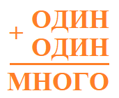
17. Решите числовой ребус.

Домашнее задание

18. Решите числовой ребус:

а) ВАГОН + ВАГОН = СОСТАВ; б) ДЕТАЛЬ + ДЕТАЛЬ = ИЗДЕЛИЕ.

19. DONALD + GERALD = ROBERT, D = 5.

Переливания

20. Имеется три ведра объёмом 3 л, 4 л и 6 л. В двух первых из них налита вода до верху, а третье ведро пустое. За одно переливание можно перелить воду из одного ведра в другое. Переливание заканчивается в тот момент, когда или первое ведро опустеет, или второе ведро заполнится. Выливать воду из вёдер (не в ведро) или брать воду из какого-либо источника запрещается. За какое наименьшее число переливаний можно получить:

а) в одном из вёдер 2 л; б) в двух вёдрах по 2 л; в) в одном из вёдер 5 л?

340

1

2

3

4

5

Ответ. ________________________

Домашнее задание

21. Имеется три ведра объёмом 3 л, 4 л и 7 л.
В двух первых из которых налита вода до верху, а третье ведро пустое. За одно переливание можно перелить воду из одного ведра в другое. Переливание заканчивается в тот момент, когда или первое ведро опустеет, или второе ведро заполнится. Выливать воду из вёдер (не в ведро) или брать воду из какого-либо источника запрещается. За какое наименьшее число переливаний можно получить:

а) в одном из вёдер 6 л; б) в одном из вёдер 5 л; в) в двух вёдрах по 2 л?

340

1

2

3

4

5

6

Ответ. ________________________

22. Кто разбил окно? Задача для чемпионов!

Пятеро мальчиков играли в мяч. Один из них разбил мячом окно. Когда детей спросили о том, что случилось, и кто виноват, каждый сказал три фразы, из которых две были правдой, а одна ложью. Вот их слова.

А: Я не разбивал окно. E точно скажет, кто это сделал. У кого-то из нас большие проблемы.

B: D разбил окно. Я этого не делал. Я не люблю играть в мяч.

C: Я этого не делал. D и я друзья. E не знает, кто это сделал.

D: B солгал, сказав, что я разбил окно. Я никогда не видел C до сегодняшнего дня. Я ни разу в жизни не разбивал окно.

E: Я видел, это сделал D. Я не разбивал окно. Я хочу домой.

Задача А. Эйнштейна. Задача для суперчемпионов!

23. Есть 5 домов пяти цветов. В каждом доме живёт один человек: немец, англичанин, швед, датчанин и норвежец. Каждый пьёт только один определенный напиток, курит определенную марку сигарет и держит определенное животное. Никакие два человека из этих пяти не пьют одинаковые напитки, не курят одинаковые сигареты и не держат одинаковых животных. У кого живёт рыба?

Подсказки: Англичанин живёт в красном доме. Швед держит собаку. Датчанин пьёт чай. Зелёный дом стоит слева от белого. Жилец зелёного дома пьёт кофе. Человек, который курит «Pall Mall», держит птицу. Жилец из среднего дома пьёт молоко. Жилец из жёлтого дома курит «Dunhill». Норвежец живёт в первом доме. Курильщик «Marlboro» живёт около того, кто держит кошку. Человек, который содержит лошадь, живёт около того, кто курит «Dunhill». Курильщик «Winfield» пьёт пиво. Норвежец живёт около голубого дома. Немец курит «Rothmans». Курильщик «Marlboro» живёт по соседству с человеком, который пьёт воду.

